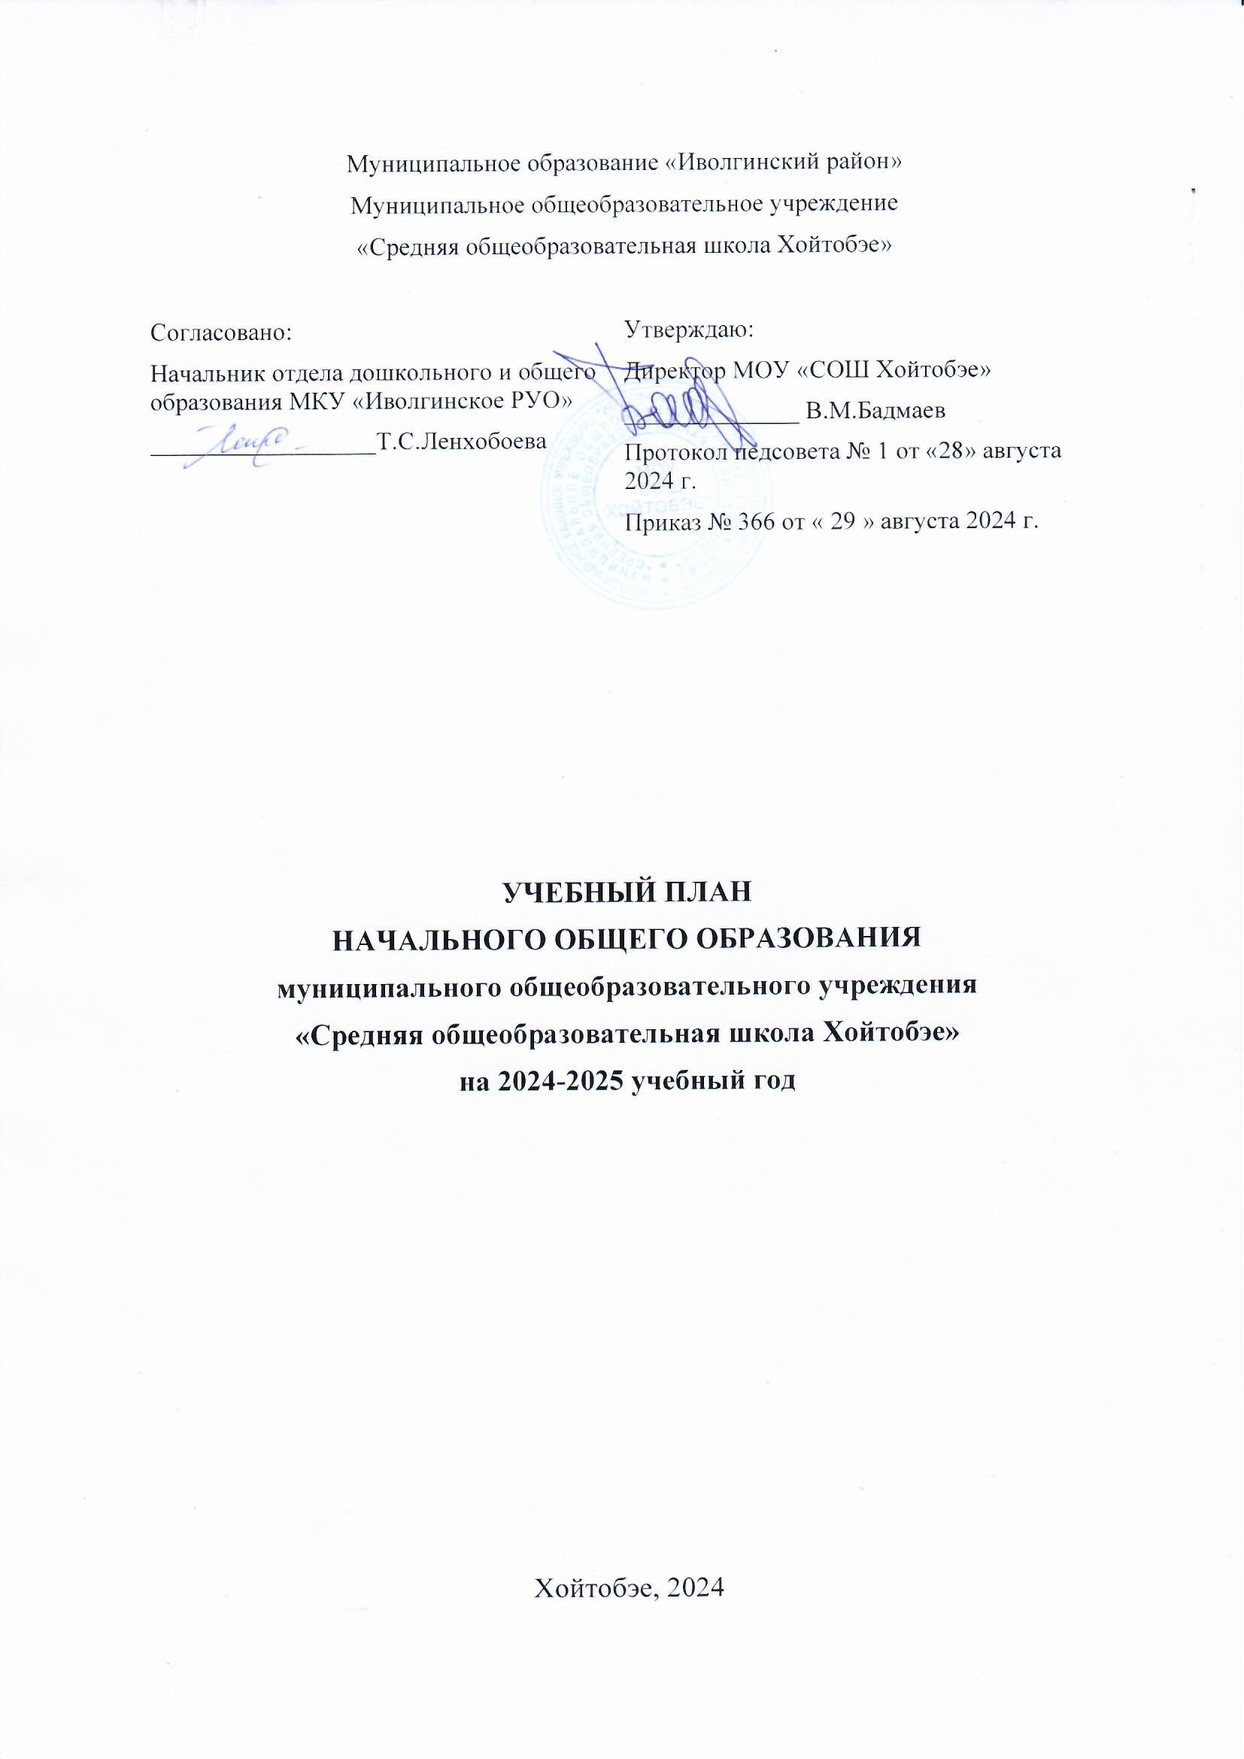

**Пояснительная записка**

Учебный план — нормативный документ, который определяет перечень, трудоемкость, последовательность и распределение по периодам обучения учебных предметов, курсов, дисциплин (модулей), формы промежуточной аттестации обучающихся. Учебный план составлен на основе следующих документов:

* Федеральный закон от 29.12.2012 № 273-ФЗ «Об образовании в Российской Федерации», с изменениями от 14.07.2022 г. № 295- ФЗ;
* Федеральный государственный образовательный стандарт начального общего образования (далее - ФГОС НОО), утвержденный приказом Министерства просвещения Российской Федерации от 31.05.2021 г. № 286, с изменениями от 18.07.2022 г. №569;
* Приказ Министерства просвещения Российской Федерации от 18.05.2023 № 372 «Об утверждении федеральной образовательной программы начального общего образования» (далее-ФОП НОО), с изменениями от 19.03.2024 г. № 171;
* Приказ Минпросвещения РФ от 22.01.2024 г. № 31 «О внесении изменений в некоторые приказы Минпросвещения РФ, касающиеся ФГОС НОО и ООО;
* Приказ Минпросвещения РФ от 18.07.2024 г. № 499 «Об утверждении федерального перечня ЭОР», допущенных к использованию при реализации имеющих государственную аккредитацию образовательных программ начального общего, основного общего, среднего общего образования;
* Постановление Главного государственного санитарного врача Российской Федерации от 28.09.2020 № 28 «Об утверждении санитарных правил СП 2.4.3648-20 «Санитарно- эпидемиологические требования к организациям воспитания и обучения, отдыха и оздоровления детей и молодежи»
* Постановление Главного государственного санитарного врача Российской Федерации от 28.01.2021 № 2 «Об утверждении санитарных правил и норм СанПиН 1.2.3685-21 «Гигиенические нормативы и требования к обеспечению безопасности и (или) безвредности для человека факторов среды обитания»
* Приказ Министерства просвещения Российской Федерации от 22.03.2021 г. № 115 «Об утверждении Порядка организации и осуществления образовательной деятельности по основным общеобразовательным программам – образовательным программам начального общего, основного общего и среднего общего образования», с изменениями от 05.12.2022 г. № 1063;
* Закон Республики Бурятия от 13 декабря 2013 года №240-V "Об образовании в Республики Бурятия"
* Закон Республики Бурятия от 19 декабря 2023 года N 251-VII «О внесении изменений в Закон Республики Бурятия "Об образовании в Республике Бурятия»
* Приказ Министерства образования и науки Республики Бурятия от 21.08.2023 № 1116 «Об утверждении методических рекомендаций по разработке учебного плана для общеобразовательных учреждений Республики Бурятия на основе федерального учебного плана»

**Пояснительная записка**

В основу учебного плана положен вариант 1 методических рекомендаций по разработке учебного плана для общеобразовательных организаций Республики Бурятия.

Учебный план обеспечивает выполнение гигиенических требований к режиму образовательного процесса, установленных СП 2.4.3648-20 и СанПиН 1.2.3685-21, предусматривает четырехлетний нормативный срок освоения образовательных программ начального общего образования для 1–4-х классов (33 учебные недели – 1 классы, 34 учебные недели – 2, 3, 4 классы).

Количество часов, отведенных на освоение обучающимися учебного плана образовательной организации, состоящего из обязательной части и части, формируемой участниками образовательного процесса, в совокупности не превышает величины недельной образовательной нагрузки, установленной СанПиН 1.2.3685-21.

Обязательная часть учебного плана определяет состав учебных предметов обязательных предметных областей, которые должны быть реализованы во всех имеющих государственную аккредитацию образовательных организациях, реализующих основную образовательную программу начального общего образования, и учебное время, отводимое на их изучение по классам (годам) обучения.

Обязательная часть учебного плана включает в себя следующие предметные области:

**«Русский язык и литературное чтение»**

В предметной области изучаются учебные предметы «Русский язык» и «Литературное чтение».

**Бурятский государственный язык Республики Бурятия»** (предметная область «Родной язык и литературное чтение на родном языке»). Программа по бурятскому государственному языку разработана для обучающихся, не владеющих бурятским государственного языком. Общее число часов, рекомендованных для изучения бурятского языка – 237 часов: в 1 классе – 33 часа (1 час в неделю), во 2-4 классах – по 68 часов (по 2 часа в неделю).

**«Иностранный язык»** представлена изучением английского языка, начиная со второго класса в количестве 2 часа в неделю. При проведении занятий по учебным предметам «Иностранный язык» (во 2–4-х классах) осуществляется деление классов на две группы с учетом норм по предельно допустимой наполняемости групп. Изучение направлено на формирование дружелюбного отношения и толерантности к носителям другого языка на основе знакомства с жизнью своих сверстников в других странах, с детским фольклором и доступными образцами детской художественной литературы, формирование начальных навыков общения в устной и письменной форме с носителями иностранного языка, коммуникативных умений, нравственных и эстетических чувств, способностей к творческой деятельности на иностранном языке.

**«Математика и информатика»** организована изучением математики в 1-4 классах по 4 часа в неделю. Изучение математики направлено на развитие математической речи, логического и алгоритмического мышления, воображения.

**«Обществознание и естествознание (окружающий мир)»** представлен предметом «Окружающий мир» по 2 часа в неделю в 1-4 классах. Изучение учебного предмета «Окружающий мир» направлено на формирование уважительного отношения к семье, населенному пункту, региону, России, истории, культуре, природе нашей страны, ее современной жизни. Осознание ценности, целостности и многообразия окружающего мира, своего места в нем. Формирование модели безопасного поведения в условиях повседневной жизни и в различных опасных и чрезвычайных ситуациях. Формирование психологической культуры и компетенции для обеспечения эффективного и безопасного взаимодействия в социуме.

**«Основы религиозных культур и светской этики»** изучается в объеме 1 часа в неделю в 4-м классе. На основании заявлений родителей (законных представителей) несовершеннолетних обучающихся в учебном плане представлен модулем «Основы религиозных культур народов России».

**«Искусство»** представлена предметами «Музыка» и «Изобразительное искусство», изучаемым по 1 часу в неделю. Изучение предметов «Изобразительное искусство» и «Музыка» направлено на развитие способностей к художественно-образному, эмоционально-ценностному восприятию произведений изобразительного и музыкального искусства, выражению в творческих работах своего отношения к окружающему миру.

**«Технология»** включает в себя учебный предмет «Труд (технология)», который представлен в объеме 1 час в неделю. Программа учебного предмета «Труд (технология)» на уровне начального общего образования включает тематический модуль «ИКТ», который обеспечивает достижение предметных и метапредметных результатов, связанных с использованием информационных технологий.

**«Физическая культура»: у**чебный предмет «Физическая культура» направлен на укрепление здоровья, содействие гармоничному физическому, нравственному и социальному развитию, успешному обучению, формирование первоначальных умений саморегуляции средствами физической культуры, на формирование установки на сохранение и укрепление здоровья, навыков здорового и безопасного образа жизни учащихся. Учебный предмет изучается в объеме 2 часа в неделю в 1-4 классах. Третий час используется за счет часов внеурочной деятельности, а также посещения спортивных секций.

Часть учебного плана, формируемая участниками образовательных отношений представлена внеурочной деятельностью и утверждается планом внеурочной деятельности.

Учебный план 1 классов обеспечивает реализацию федеральных государственных образовательных стандартов начального общего образования (ФГОС НОО), определяет общий объем нагрузки и максимальный объем аудиторной нагрузки обучающихся, состав и структуру обязательных предметных областей.

Недельная образовательная нагрузка (количество учебных занятий) учебного плана соответствует требованиям СанПиН 2.4.3648-20 и СанПиН 1.23685-21 предельно допустимой аудиторной учебной нагрузки и составляет 20 ч/нед. при двух уроках физической культуры.

Продолжительность учебного года в 1 классах - 33 учебные недели, в течение года устанавливаются дополнительные недельные каникулы (II - III неделя февраля).

Обучение в 1 -м классе осуществляется с соблюдением следующих дополнительных требований (СанПиН 2.4.3648-20):

1. учебные занятия проводятся по 5-дневной учебной неделе в первую смену;
2. использование «ступенчатого» режима обучения в первом полугодии:

* в сентябре - по 4 урока в день (в целях выполнения учебного плана) по 35 минут; четвертым уроком следующие уроки - изобразительное искусство, музыка, труд (технология), физическая культура – проводятся в формах отличных от урочной (экскурсии, подвижные игры, танцы и т.д.)
* в октябре-декабре - по 4 урока по 35 минут каждый;
* январь - май - по 4 урока по 40 минут каждый.

1. объем максимальной допустимой нагрузки в течение дня для обучающихся 1-х классов не превышает 4 урока;
2. обучение проводится без балльного оценивания знаний обучающихся и домашних заданий.

|  |  |  |  |  |  |  |
| --- | --- | --- | --- | --- | --- | --- |
| **Учебный план**  (5-дневная учебная неделя с изучением родного языка) | | | | | | |
| Предметные области | Учебные предметы/ классы | Количество часов в неделю | | | | Всего |
| I | II | III | IV |
|  | Кол-во учащихся | 132 | 158 | 179 | 172 | 641 |
| Обязательная часть | |  | | | | |
| Русский язык и литературное чтение | Русский язык | 5 | 5 | 5 | 5 | 20 |
| Литературное чтение | 3 | 3 | 3 | 2 | 12 |
| Родной язык и литературное чтение на родном языке | Бурятский государственный язык Республики Бурятия | 1 | 2 | 2 | 2 | 7 |
| Иностранный язык | Иностранный язык | – | 2 | 2 | 2 | 6 |
| Математика и информатика | Математика | 4 | 4 | 4 | 4 | 16 |
| Обществознание и естествознание (окружающий мир) | Окружающий мир | 2 | 2 | 2 | 2 | 8 |
| Основы религиозных культур и светской этики | Основы религиозных культур народов России | – | – | – | 1 | 1 |
| Искусство | Изобразительное искусство | 1 | 1 | 1 | 1 | 4 |
| Музыка | 1 | 1 | 1 | 1 | 4 |
| Технология | Труд (технология) | 1 | 1 | 1 | 1 | 4 |
| Физическая культура | Физическая культура | 2 | 2 | 2 | 2 | 8 |
| Итого: | | 20 | 23 | 23 | 23 | 90 |
| Часть, формируемая участниками образовательных отношений | | 0 | 0 | 0 | 0 | 0 |
| Учебные недели | | 33 | 34 | 34 | 34 | 135 |
| Всего часов | | 693 | 782 | 782 | 782 | 3039 |

|  |
| --- |
|  |
|  |

|  |
| --- |
|  |

# Промежуточная аттестация

# Учебный план определяет формы проведения промежуточной аттестации в соответствии с «Положением о текущем контроле и промежуточной аттестации» МОУ СОШ «Хойтобэе».

Промежуточная аттестация обучающихся 1-го класса проводится в виде учета текущих достижений учеников, носит безотметочный характер.

|  |  |  |  |  |  |
| --- | --- | --- | --- | --- | --- |
| Предметные области | Учебные предметы | **Классы** | | | |
| 1 класс | 2 класс | 3 класс | 4 класс |
| Русский язык и литературное чтение | Русский язык | диктант | диктант с грамматич. заданием | диктант с грамматич.  заданием | ВПР |
| Литературное чтение | устный опрос  проверка техники чтения | тестовая работа, проверка техники чтения | тестовая работа, проверка техники  чтения | тестовая работа, проверка техник чтения |
| Родной язык и литературное чтение на родном языке | Бурятский государственный язык Республики Бурятия | устный опрос | к/работа  проектная работа | к/работа  проектная работа | к/работа  проектная работа |
| Иностранный язык | Английский язык | - | к/работа | к/работа | к/работа |
| Математика и информатика | Математика | к/работа | к/работа | к/работа | ВПР |
| Обществознание и естествознание (Окружающий мир) | Окружающий мир | тестовая работа | тестовая работа | тестовая работа | ВПР |
| Основы религиозных культур и светской этики | Основы религиозных культур народов России | - | - | - | к/работа |
| Искусство | Изобразительное искусство | практическая работа | практическая работа | практическая работа | практическая работа |
| Музыка | практическая работа | практическая работа | практическая работа | практическая работа |
| Технология | Труд (технология) | проектная работа | проектная работа | проектная работа | проектная работа |
| Физическая культура | Физическая культура | сдача нормативов | сдача нормативов | сдача нормативов | сдача нормативов |

**Организация внеурочной деятельности**

Внеурочная деятельность реализуется школой как самостоятельно, так и посредством сетевых форм их реализации.

Совместно с Иволгинским районным центром дополнительного образования реализуются кружки вокала и хореографии (ансамбль песни и танца «Бадма сэсэг»);

* со спортивной школой № 7 г. Улан-Удэ – секция «Вольная борьба»;
* с Федерацией Тхэквондо Республики Бурятия – секция «Тхэквондо»;
* со спортивной школой Иволгинского района – секция «Футбол».

**План внеурочной деятельности**

|  |  |  |  |  |  |
| --- | --- | --- | --- | --- | --- |
| Направления внеурочной деятельности | Внеурочная деятельность | 1 кл | 2 кл | 3 кл | 4 кл |
| Духовно-нравственное | **Разговоры о важном** | 1 | 1 | 1 | 1 |
| Спортивно-оздоровительное | Секция «Тхэквондо» | 0,5 | 0,5 | 0,5 | 0,5 |
| Секция «Волейбол» |  |  |  | 0,5 |
| Секция «Футбол» | 0,5 | 0,5 | 0,5 | 0,5 |
| Секция «Вольная борьба» |  |  |  | 0,5 |
| Ансамбль песни и танца «Бадма Сэсэг» (вокал) | 1 | 1 | 1 | 1 |
| Спортивный клуб «Ивалгын Бургэд»: секция рукопашного боя | 1 | 1 | 1 | 1 |
| Общекультурное | Школьный театр «Солонго» | 1 | 1 | 1 | 1 |
| Социальное | Движение «Орлята России» | 1 | 1 | 1 | 1 |
| Кружок «Тропинка в профессию» | 1 | 1 | 1 | 1 |
| Общеинтелектуальное | Кружок «Самый умный» (математика) |  | 1 | 1 | 1 |
| Финансовая грамотность | 1 | 1 | 1 | 1 |
|  | Итого: | 8,0 | 9,0 | 9,0 | 10 |

|  |
| --- |
|  |